Wi.-Pr. Fertigwinkel 1000 mm 235 U/FW-L Alu pulv. schw. matt (RAL9005) 0 - 17 mm runde Ecken 90°
Küberit Profile Systems

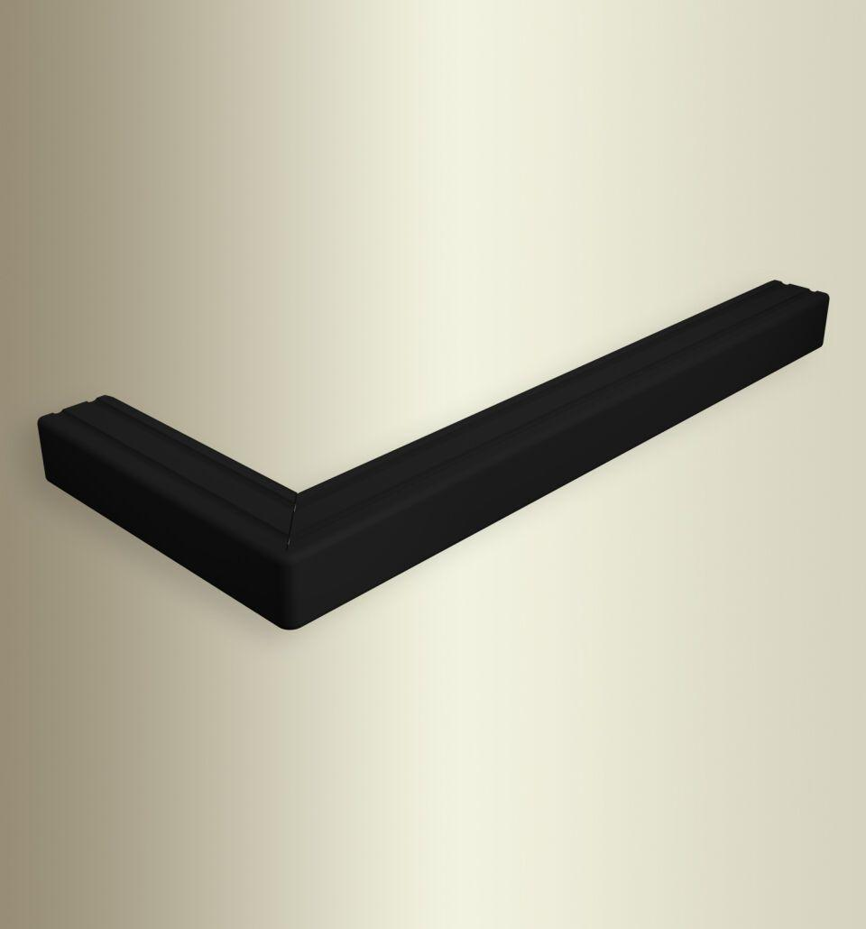Eigenschaften
GTIN:
4019907335104
HAN:
2112357119
Farbton
schwarz
Oberfläche
pulverbeschichtet
Profilart
Winkelprofil
Werkstoff
Aluminium
Breite (mm)
300,00
Höhe (mm)
20,00
Länge (mm)
1.000,00
Stärke (mm)
2,00
Brandverhalten
A1
Farbtonbezeichnung Hersteller
F16 pulverbeschichtet schwarz matt (RAL9005)

